**Ханты-Мансийский автономный округ-Югра, Березовский район**

**Муниципальное бюджетное общеобразовательное учреждение**

**ИГРИМСКАЯ СРЕДНЯЯ ОБЩЕОБРАЗОВАТЕЛЬНАЯ ШКОЛА ИМЕНИ ГЕРОЯ СОВЕТСКОГО СОЮЗА СОБЯНИНА ГАВРИИЛА ЕПИФАНОВИЧА**

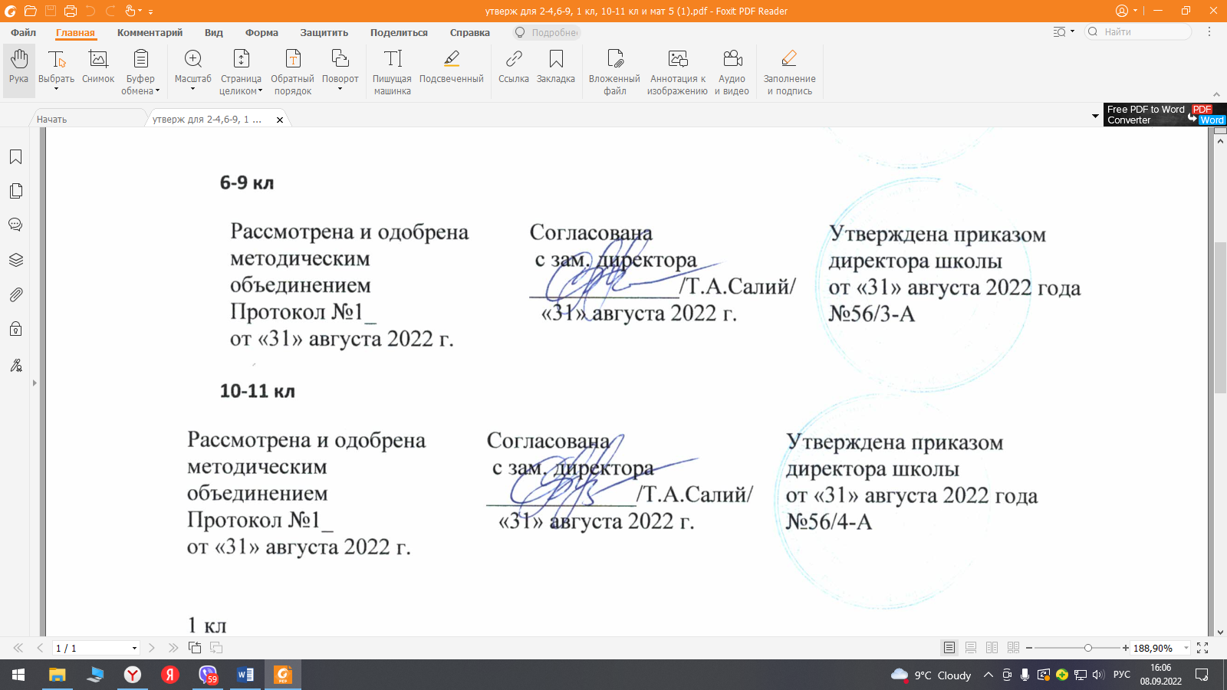

**Рабочая программа**

***по русскому родному языку***

***для обучающихся 6 классов***

**2022-2023 учебный год**

**Составитель:**

*Вамишеску Зинаида Васильевна,*

*учитель русского языка и литературы*

*первой квалификационной категории*

**Игрим**

**2022 г.**

**Пояснительная записка.**

Рабочая  программа  разработана на основе требований федерального государственного образовательного стандарта основного общего образования к результатам освоения основной образовательной программы основного общего образования по учебному предмету «Русский родной язык», входящему в образовательную область «Родной язык и родная литература», требований к результатам освоения основной образовательной программы основного общего образования Муниципального бюджетного общеобразовательного учреждения Игримская средняя общеобразовательная школа имени Героя Советского Союза Собянина Гавриила Епифановича с учётом Примерной программы основного общего образования по родному русскому языку.

Рабочая программа ориентирована на учебники «Родной русский язык» 6 класс, Александрова О.М.и др. М: Просвещение, 2020г.

Согласно учебному плану на изучение родного русского языка в 6 классе отводится 0,5 часа в неделю, всего 17 часов.

Срок реализации рабочей программы 1 год.

Реализация рабочей программы в полном объеме достигается при необходимости за счет часов внеурочной деятельности по предмету, использования современных педагогических технологий, в том числе дистанционных.

Рабочая программа реализуется с учетом программы воспитания обучающихся.

***Цель учебного предмета:***

формирование у учащихся представления о языке как составляющей целостной научной картины мира; знаково-символического и логического мышления на базе основных положений науки о языке (познавательная цель); формирование коммуникативной компетенции (социокультурная цель).

***Задачи:***

– воспитание гражданина и патриота; формирование представления о русском языке как духовной, нравственной и культурной ценности народа; осознание национального своеобразия русского языка; формирование познавательного интереса, любви, уважительного отношения к русскому языку, а через него — к родной культуре; воспитание ответственного отношения к сохранению и развитию родного языка, формирование волонтёрской позиции в отношении популяризации родного языка; воспитание уважительного отношения к культурам и языкам народов России; овладение культурой межнационального общения;

– совершенствование коммуникативных умений и культуры речи, обеспечивающих свободное владение русским литературным языком в разных сферах и ситуациях его использования; обогащение словарного запаса и грамматического строя речи учащихся; развитие готовности и способности к речевому взаимодействию и взаимопониманию, потребности к речевому самосовершенствованию;

– углубление и при необходимости расширение знаний о таких явлениях и категориях современного русского литературного языка, которые обеспечивают его нормативное, уместное, этичное использование в различных сферах и ситуациях общения; о стилистических ресурсах русского языка; об основных нормах русского литературного языка; о национальной специфике русского языка и языковых единицах, прежде всего о лексике и фразеологии с национально – культурной семантикой; о русском речевом этикете;

– совершенствование умений опознавать, анализировать, классифицировать языковые факты, оценивать их с точки зрения нормативности, соответствия ситуации и сфере общения; умений работать с текстом, осуществлять информационный поиск, извлекать и преобразовывать необходимую информацию;

– развитие проектного и исследовательского мышления, приобретение практического опыта исследовательской работы по русскому языку, воспитание самостоятельности в приобретении знаний.

**Планируемые результаты освоения учебного предмета**

**Личностные результаты:**

* воспитание ценностного отношения к родному языку и литературе на родном языке как хранителю культуры, включение в культурно-языковое поле своего народа;
* приобщение к литературному наследию своего народа;
* формирование причастности к свершениям и традициям своего народа;
* осознание исторической преемственности поколений, своей ответственности за сохранение культуры народа;
* обогащение активного и потенциального словарного запаса, развитие у обучающихся культуры владения родным языком во всей полноте его функциональных возможностей в соответствии с нормами устной и письменной речи, правилами речевого этикета;
* получение знаний о родном языке как системе и как развивающемся явлении, о его уровнях и единицах, о закономерностях его функционирования, освоение базовых понятий лингвистики, формирование аналитических умений в отношении языковых единиц и текстов разных функционально-смысловых типов и жанров.

**Метапредметные результаты:**

1. владение всеми видами речевой деятельности;
2. применение приобретенных знаний, умений и навыков в повседневной жизни; в процессе речевого общения, в различных ситуациях формального и неформального межличностного и межкультурного общения.

**Предметные результаты:**

* Понимание взаимосвязи языка, культуры и истории народа, говорящего на нём;
* Овладение основными нормами русского литературного языка (орфоэпическими, лексическими, грамматическими, стилистическими), нормами речевого этикета;
* приобретение опыта использования языковых норм в речевой практике при создании устных и письменных высказываний; стремление к речевому самосовершенствованию, овладение основными стилистическими ресурсами лексики и фразеологии языка;
* соблюдение основных норм русского речевого этикета;
* соблюдение основных орфографических норм современного русского литературного языка;
* соблюдение основных пунктуационных норм современного русского литературного языки;
* Совершенствование различных видов устной и письменной речевой деятельности (говорения и слушания, чтения и письма, общения при помощи современных средств устной и письменной коммуникации).

*Обучающийся научится:*

• опознавать орфограммы и пунктограммы в соответствии с изученными правилами;

• различать и правильно интонировать предложения, различные по цели высказывания и по эмоциональной окраске;

• находить грамматическую основу предложения (в простейших случаях);

• в соответствии с принятыми нормами обозначать звуки речи на письме;

• пользоваться словарями;

• подбирать синонимы и антонимы к слову в предложении и словосочетании;

• выявлять в контексте смысловые и стилистические различия синонимов;

• производить (выборочно) лексический разбор слова;

• обогащать речь фразеологизмами и правильно употреблять их;

• совершенствовать текст, устраняя неоправданное повторение слов;

• озаглавливать текст, составлять простой план готового текста;

• подробно и сжато излагать текст типа повествования, описания, рассуждения в устной и письменной форме с сохранением стиля речи;

• самостоятельно строить высказывание.

*Ученик получит возможность научиться*:

• редактировать текст с устранением повторов;

• создавать устные и письменные высказывания с использованием выразительных средств;

• использовать выразительные средства в соответствии с коммуникативной задачей;

• строить логическое рассуждение;

• использовать полученный опыт восприятия информационных объектов для обогащения чувственного опыта, высказывать оценочные суждения и свою точку зрения о полученном сообщении (прочитанном тексте);

• самостоятельно определять цели своего обучения, ставить и формулировать для себя новые задачи в учёбе и познавательной деятельности, развивать мотивы и интересы своей познавательной деятельности;

• соотносить свои действия с планируемыми результатами, осуществлять контроль своей деятельности в процессе достижения результата;

• определять цели и функции участников, способы взаимодействия; задавать вопросы, необходимые для организации сотрудничества с партнёром; находить общее решение и разрешать конфликты на основе согласования позиций и учёта интересов; осуществлять контроль, коррекцию, оценку действий партнёра;

• осознанно использовать речевые средства в соответствии с задачей коммуникации;

• преобразовывать текст, используя новые формы представления информации: таблицы.

**Содержание учебного предмета**

***Раздел 1. Язык и культура* (4 ч)**

Краткая история русского литературного языка. Роль церковнославянского (старославянского) языка в развитии русского языка. Национально-культурное своеобразие диалектизмов. Диалекты как часть народной культуры. Диалектизмы. Сведения о диалектных названиях предметов быта, значениях слов, понятиях, не свойственных литературному языку и несущих информацию о способах ведения хозяйства, особенностях семейного уклада, обрядах, обычаях, народном календаре и др. Использование диалектной лексики в произведениях художественной литературы.

Лексические заимствования как результат взаимодействия национальных культур. Лексика, заимствованная русским языком из языков народов России и мира. Заимствования из славянских и неславянских языков. Причины заимствований. Особенности освоения иноязычной лексики (общее представление). Роль заимствованной лексики в современном русском языке.

Пополнение словарного состава русского языка новой лексикой. Современные неологизмы и их группы по сфере употребления и стилистической окраске.

Национально-культурная специфика русской фразеологии. Исторические прототипы фразеологизмов. Отражение во фразеологии обычаев, традиций, быта, исторических событий, культуры и т.п. (начать с азов, от доски до доски, приложить руку и т.п. – информация о традиционной русской грамотности и др.).

***Раздел 2. Культура речи* (8 ч)**

**Основные орфоэпические нормы** современного русского литературного языка.

Произносительные различия в русском языке, обусловленные темпом речи. Стилистические особенности произношения и ударения (литературные‚ разговорные‚ устарелые и профессиональные). Нормы произношения отдельных грамматических форм; заимствованных слов: ударение в форме род.п. мн.ч. существительных; ударение в кратких формах прилагательных; подвижное ударение в глаголах; ударение в формах глагола прошедшего времени; ударение в возвратных глаголах в формах прошедшего времени м.р.; ударение в формах глаголов II спр. на –ить; глаголы звон**и**ть, включ**и**ть и др. Варианты ударения внутри нормы: б**а**ловать – балов**а**ть, обесп**е**чение – обеспеч**е**ние.

**Основные лексические нормы современного русского литературного языка.**Синонимы и точность речи. Смысловые‚ стилистические особенности употребления синонимов.

Антонимы и точность речи. Смысловые‚ стилистические особенности употребления антонимов.

Лексические омонимы и точность речи. Смысловые‚ стилистические особенности употребления лексических омонимов.

Типичные речевые ошибки‚ связанные с употреблением синонимов‚ антонимов и лексических омонимов в речи.

**Основные грамматические нормы современного русского литературного языка.**Категория склонения: склонение русских и иностранных имён и фамилий; названий географических объектов; им.п. мн.ч. существительных на *-а/-я* и -*ы/-и* (*директора, договоры*); род.п. мн.ч. существительных м. и ср.р. с нулевым окончанием и окончанием *–ов* (*баклажанов, яблок, гектаров, носков, чулок*); род.п. мн.ч. существительных ж.р. на *–ня* (*басен, вишен, богинь, тихонь, кухонь*); тв.п. мн.ч. существительных III склонения; род.п. ед.ч. существительных м.р. (*стакан чая – стакан чаю*);склонение местоимений‚ порядковых и количественных числительных. Нормативные и ненормативные формы имён существительных. Типичные грамматические ошибки в речи.

Нормы употребления форм имен существительных в соответствии с типом склонения (*в санаторий – не «санаторию», стукнуть т****у****флей – не «т****у****флем»*), родом существительного (*красного платья – не «платьи*»), принадлежностью к разряду – одушевленности – неодушевленности (*смотреть на спутника – смотреть на спутник*), особенностями окончаний форм множественного числа (*чулок, носков, апельсинов, мандаринов, профессора, паспорта и т. д*.).

Нормы употребления имен прилагательных в формах сравнительной степени (*ближайший – не «самый ближайший»*), в краткой форме (*медлен – медленен, торжествен – торжественен*).

Варианты грамматической нормы: литературные и разговорные падежные формы имен существительных. Отражение вариантов грамматической нормы в словарях и справочниках.

**Речевой этикет**

Национальные особенности речевого этикета. Принципы этикетного общения, лежащие в основе национального речевого этикета: сдержанность, вежливость, использование стандартных речевых формул в стандартных ситуациях общения, позитивное отношение к собеседнику. Этика и речевой этикет. Соотношение понятий этика – этикет – мораль; этические нормы – этикетные нормы – этикетные формы. Устойчивые формулы речевого этикета в общении. Этикетные формулы начала и конца общения. Этикетные формулы похвалы и комплимента. Этикетные формулы благодарности. Этикетные формулы сочувствия‚ утешения.

***Раздел 3. Речь. Речевая деятельность. Текст* (6 ч)**

**Язык и речь. Виды речевой деятельности**

Эффективные приёмы чтения. Предтекстовый, текстовый и послетекстовый этапы работы.

**Текст как единица языка и речи**

Текст, тематическое единство текста. Тексты описательного типа: определение, дефиниция, собственно описание, пояснение.

**Функциональные разновидности языка**

Разговорная речь. Рассказ о событии, «бывальщины».

Научный стиль. Словарная статья, её строение. Научное сообщение (устный ответ). Содержание и строение учебного сообщения (устного ответа). Структура устного ответа. Различные виды ответов: ответ-анализ, ответ-обобщение, ответ-добавление, ответ-группировка. Языковые средства, которые используются в разных частях учебного сообщения (устного ответа). Устное выступление.

**Итоговый урок**

**Календарно - тематическое планирование**

|  |  |  |  |
| --- | --- | --- | --- |
| **№ урока** | **Раздел (количество часов)**  **Тема урока** | **Кол-во часов** | **Дата** |
|  | **Язык и культура** | **4** |  |
| 1. | История русского литературного языка. Диалекты как часть народной культуры. | 1 | 10.01 |
| 2. | Лексические заимствования. Особенности освоения иноязычной лексики | 1 | 17.01 |
| 3. | Современные неологизмы. | 1 | 24.01 |
| 4. | Национально-культурная специфика русской фразеологии. Современные фразеологизмы. | 1 | 31.01 |
|  | **Культура речи** | **8** |  |
| 5. | Стилистические особенности произношения и ударения | 1 | 07.02 |
| 6. | Нормы произношения отдельных грамматических форм | 1 | 14.02 |
| 7. | Синонимы, антонимы и точность речи. | 1 | 21.02 |
| 8. | Лексические омонимы и точность речи | 1 | 28.02 |
| 9. | Особенности склонения имён собственных | 1 | 07.03 |
| 10. | Нормы употребления имён существительных | 1 | 14.03 |
| 11. | Нормы употребления имён прилагательных, числительных, местоимений | 1 | 21.03 |
| 12. | Речевой этикет |  | 04.04 |
|  | **Речь. Речевая деятельность. Текст** | **6** |  |
| 13. | Эффективные приемы чтения. Этапы работы с текстом. Тематическое единство текста. | 1 | 11.04 |
| 14. | Тексты описательного характера | 1 | 18.04 |
| 15. | Разговорная речь. Рассказ о событии, бывальщина. | 1 | 25.04 |
| 16. | Научный стиль. Словарная статья. | 1 | 16.05 |
| 17. | Научное сообщение. Устный ответ. Виды ответов. | 1 | 23.05 |
| 18. | Итоговый проверочный тест. |  | 30.05 |

**Тематическое планирование**

|  |  |  |
| --- | --- | --- |
| **№ урока** | **Раздел (количество часов)**  **Тема урока** | **Кол-во часов** |
|  | **Язык и культура** | **4** |
| 1. | История русского литературного языка. Диалекты как часть народной культуры. | 1 |
| 2. | Лексические заимствования. Особенности освоения иноязычной лексики | 1 |
| 3. | Современные неологизмы. | 1 |
| 4. | Национально-культурная специфика русской фразеологии. Современные фразеологизмы. | 1 |
|  | **Культура речи** | **8** |
| 5. | Стилистические особенности произношения и ударения | 1 |
| 6. | Нормы произношения отдельных грамматических форм | 1 |
| 7. | Синонимы, антонимы и точность речи. | 1 |
| 8. | Лексические омонимы и точность речи | 1 |
| 9. | Особенности склонения имён собственных | 1 |
| 10. | Нормы употребления имён существительных | 1 |
| 11. | Нормы употребления имён прилагательных, числительных, местоимений | 1 |
| 12. | Речевой этикет | 1 |
|  | **Речь. Речевая деятельность. Текст** | **6** |
| 13. | Эффективные приемы чтения. Этапы работы с текстом. Тематическое единство текста. | 1 |
| 14. | Тексты описательного характера | 1 |
| 15. | Разговорная речь. Рассказ о событии, бывальщина. | 1 |
| 16. | Научный стиль. Словарная статья. | 1 |
| 17. | Научное сообщение. Устный ответ. Виды ответов. | 1 |
| 18. | Итоговый проверочный тест. | 1 |
|  |  |  |